**PRACTICA CREAR Y RELACIONAR TABLAS.**

Realizar una Base de Datos para controlar el movimiento de una biblioteca. Nombre de la Base de Datos: **BIBLIOTECA.**

1) Organizar las siguientes tablas: socios, libros y préstamos. Las características de cada una de las tablas se muestran a continuación:

**[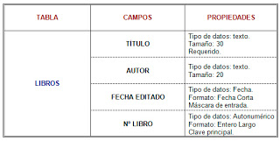](http://2.bp.blogspot.com/-psbESaLugEw/UMpyX2FoVcI/AAAAAAAABTA/0-ebRSR0ELc/s1600/2.jpg)**

**[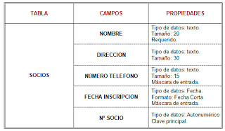](http://2.bp.blogspot.com/-LRzfROt3HFs/UMpyWvHP8ZI/AAAAAAAABS8/Mv8gcyti-iw/s1600/1.jpg)**

**[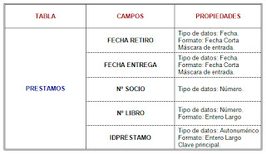](http://1.bp.blogspot.com/-r4FzgDiIW_g/UMpyZL8_0fI/AAAAAAAABTM/eKLd6YOLhus/s1600/3.jpg)**

2) Crear las **relaciones**necesarias entre las tablas para el correcto funcionamiento de la base de datos.

**[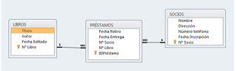](http://1.bp.blogspot.com/-JPR8S2W4GVQ/UMpzNC3c1cI/AAAAAAAABTg/1cyEMmIYvSk/s1600/5.jpg)**

3) Ingresar en cada tabla los 10 registros. Ajuste las propiedades de los campos para que todos valores literales (Nombres, Dirección, Titulo, Autor) se expresen en mayúsculas. Fundamente la resolución.

4) Ordenar la tabla libros por la fecha de edición.

5) Responder

* ¿Cuántos tipos de relaciones hay y cuáles son?
  + Demuestre con ejemplos cada caso
* ¿Qué es la Integridad Referencial?
* ¿Qué significa la casilla Eliminar en cascada los registros relacionados del cuadro de dialogo Modificar relaciones?
* ¿Qué significa la casilla Actualizar en cascada los campos relacionados del cuadro de dialogo Modificar relaciones?

<http://sanagustinaccess.blogspot.com/2015/04/trabajo-practico-2.html>

1. Realizar un INFORME DIGITAL (Página Web) además de un escrito o documento que se entregara impreso; respecto a las preguntas sobre la película que están planteadas en el Trabajo Practico 3.
2. Realizar la base de datos del Trabajo Practico N° 3